Radni list 1
- zadatak
- Prikažite prikupljene greške drva članovima grupe.
- Napišite svoje ime i nazive prikupljenih grešaka drva u predviđena mjesta,
(ime u oblačiće, greške u elipse).
- Napišite broj prikupljenih grešaka drva u zvjezdice , podvucite različite greške drva.

Greške drva

- zadatak
- Opišite zadanu grešku pisanim putem.
__________________________________________________________________________
____________________________________________________________________________
____________________________________________________________________________
____________________________________________________________________________
- Odaberite jednog člana grupe koji će izložiti rezultate vašeg rada drugim grupama
(broj prikupljenih grešaka, vrste različitih grešaka drva, opis i svojstva zadane greške).
Radni list 2
- zadatak

- Rasporedite sljedeće greške drva listača i četinjača u grupe grešaka:
kubična trulež, zelenjenje, nepravilna crta goda, prešlost, vitoperost, raspukline, nesrasle kvrge, mušičavost, klekasti habitus , nepravilnost tijeka vlakanaca .

Greške oblika stabla | Greške u građi drva | Greške drva fizičke naravi | Greške u boji drva | Greške konzistencije | Greške od insekata

- Podcrtajte greške drva koje drvo čine neupotrebljivim za izradu namještaja.

Radni list 3
- Zadatak
Identificiraj ove greške drva i napiši njihova imena.
R.B. | Greška drva | Ime greške
1. | 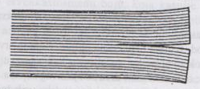
2. | 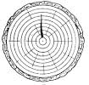
3. | 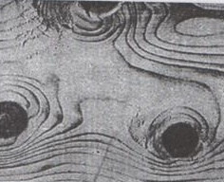
4. | 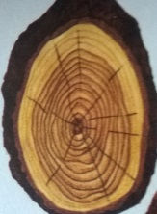
5. | 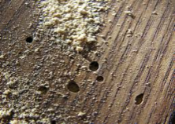
6.
7. | 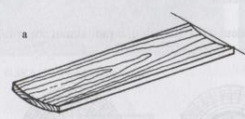
8. | 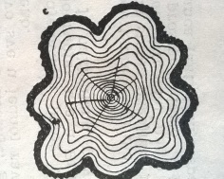
9. | 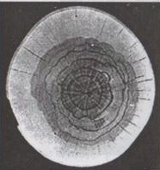
10. | 